О внесении изменения в приказ Министра здравоохранения и социального развития Республики Казахстан от 2 февраля 2016 года № 77 "Об утверждении Стандарта организации оказания населению медицинской помощи при туберкулезе"
Утративший силу
Приказ Министра здравоохранения Республики Казахстан от 5 января 2020 года № ҚР ДСМ-158. Зарегистрирован в Министерстве юстиции Республики Казахстан 6 января 2020 года № 19829. Утратил силу приказом и.о. Министра здравоохранения Республики Казахстан от 30 сентября 2022 года № ҚР ДСМ-107.
Сноска. Утратил силу приказом и.о. Министра здравоохранения РК от 30.09.2022 № ҚР ДСМ-107 (вводится в действие по истечении десяти календарных дней после дня его первого официального опубликования).
В соответствии с подпунктом 6) пункта 1 статьи 7 Кодекса Республики Казахстан от 18 сентября 2009 года "О здоровье народа и системе здравоохранения" ПРИКАЗЫВАЮ:
1. Внести в приказ Министра здравоохранения и социального развития Республики Казахстан от 2 февраля 2016 года № 77 "Об утверждении Стандарта организации оказания населению медицинской помощи при туберкулезе" (зарегистрирован в Реестре государственной регистрации нормативных правовых актов под № 13384, опубликован 14 марта 2016 года в информационно-правовой системе "Әділет") следующее изменение:

Стандарт организации оказания населению медицинской помощи при туберкулезе, утвержденный указанным приказом, изложить в новой редакции согласно приложению к настоящему приказу.
2. Департаменту медико-социальной помощи Министерства здравоохранения Республики Казахстан в установленном законодательством Республики Казахстан порядке обеспечить:
1) государственную регистрацию настоящего приказа в Министерстве юстиции Республики Казахстан;
2) размещение настоящего приказа на интернет-ресурсе Министерства здравоохранения Республики Казахстан после его официального опубликования;
3) в течение десяти рабочих дней после государственной регистрации настоящего приказа в Министерстве юстиции Республики Казахстан предоставление в Юридический департамент Министерства здравоохранения Республики Казахстан сведений об исполнении мероприятий, предусмотренных подпунктами 1) и 2) настоящего пункта.
4. Контроль за исполнением настоящего приказа возложить на вице-министра здравоохранения Республики Казахстан Актаеву Л.М.
5. Настоящий приказ вводится в действие по истечении десяти календарных дней после дня его первого официального опубликования.
Министр здравоохранения  Республики Казахстан | Е. Биртанов
Приложение
к приказу Министра
здравоохранения
Республики Казахстан
от 5 января 2019 года № ҚР ДСМ-158
Утвержден
приказом Министра здравоохранения
и социального развития
Республики Казахстан
от 2 февраля 2016 года № 77
Стандарт организации оказания населению медицинской помощи при туберкулезе
Глава 1. Общие положения
1. Настоящий Стандарт организации оказания населению медицинской помощи при туберкулезе (далее – Стандарт) разработан в соответствии с подпунктом 6) пункта 1 статьи 7 Кодекса Республики Казахстан от 18 сентября 2009 года "О здоровье народа и системе здравоохранения" (далее – Кодекс) и устанавливает требования к организации оказания медицинской помощи при туберкулезе.
2. В настоящем Стандарте используются следующие понятия:
1) ВИЧ - вирус иммунодефицита человека;
2) профильный специалист - медицинский работник с высшим медицинским образованием, имеющий сертификат по определенной специальности.
3) консилиум - исследование лица в целях установления диагноза, определения тактики лечения и прогноза заболевания с участием не менее трех врачей;
4) принудительное лечение – лечение больного, осуществляемое на основании решения суда;
5) медицинская реабилитация - комплекс медицинских услуг, направленных на сохранение, частичное или полное восстановление нарушенных и (или) утраченных функций организма больных и инвалидов;
6) пациент - физическое лицо, являющееся (являвшееся) потребителем медицинских услуг;
7) стационарная помощь – форма предоставления доврачебной, квалифицированной, специализированной медицинской помощи, в том числе с применением высокотехнологичных медицинских услуг, с круглосуточным медицинским наблюдением.
8) стационарозамещающая помощь – форма предоставления доврачебной, квалифицированной, специализированной медицинской помощи, в том числе с применением высокотехнологичных медицинских услуг, с медицинским наблюдением.
3. Медицинская помощь при туберкулезе оказывается в рамках гарантированного объема бесплатной медицинской помощи (далее – ГОБМП), утвержденного постановлением Правительства Республики Казахстан от 15 декабря 2009 года № 2136 "Об утверждении перечня гарантированного объема бесплатной медицинской помощи".
4. Медицинская помощь населению при туберкулезе оказывается в форме амбулаторно-поликлинической, стационарозамещающей и стационарной помощи с соблюдением принципов преемственности на всех этапах оказания и непрерывности наблюдения.
Глава 2. Организация медицинской помощи при туберкулезе в форме амбулаторно-поликлинической помощи
5. Медицинская помощь при туберкулезе в форме амбулаторно-поликлинической помощи оказывается специалистами организаций, оказывающих первичную медико-санитарную помощь (далее – специалисты ПМСП) и профильными специалистами специализированных фтизиатрических кабинетов консультативно-диагностических отделений районных/межрайонных, городских поликлиник, консультативных отделений городских/ областных центров фтизиопульмонологии и республиканских специализированных медицинских организаций (далее – фтизиатры).
6. Специалисты ПМСП (врачи общей практики, участковые терапевты и педиатры) осуществляют:
1) проведение информационно-разъяснительной работы по профилактике, раннему выявлению туберкулеза;
2) планирование (формирование списков подлежащих лиц, оформление графика), организацию и проведение флюорографического обследования с оформлением в медицинской документации результатов обследования;
3) планирование (формирование списков подлежащих лиц, оформление графика), организацию и проведение туберкулинодиагностики детей и подростков с оформлением в медицинской документации результатов обследования, проведение дообследования туберкулиноположительных детей);
4) направление на обследование лиц при подозрении на туберкулез по диагностическому алгоритму обследования в соответствии с приложением 2 к Инструкции по организации оказания медицинской помощи при туберкулезе, утвержденной Приказом Министра здравоохранения Республики Казахстан от 25 декабря 2017 года № 994 (Зарегистрирован в Министерстве юстиции Республики Казахстан 19 февраля 2018 года № 16381), (далее – Инструкция);
5) направление к фтизиатру лиц с положительными результатами флюрографического обследования, детей и подростков с впервые выявленной положительной и гиперергической туберкулиновой пробой, с нарастанием туберкулиновой чувствительности на 6 мм и более, детей с побочными реакциями и осложнениями на прививку против туберкулеза;
6) планирование, организацию и проведение вакцинации против туберкулеза в соответствие с Инструкцией;
7) контролируемое лечение латентной туберкулезной инфекции (далее -ЛТИ) по назначению фтизиатра, в том числе в видеонаблюдаемом режиме;
8) обследование контактных;
9) амбулаторное непосредственно-контролируемое или видеонаблюдаемое лечение больных туберкулезом;
10) диагностику и лечение побочных реакций на противотуберкулезные препараты по назначению фтизиатра;
11) диагностику и лечение сопутствующих заболеваний;
12) ведение медицинских карт больных туберкулезом, находящихся на амбулаторном лечении, в том числе туберкулезом с множественной и широкой лекарственной устойчивостью;
13) регулярное внесение данных в Национальный регистр больных туберкулезом в пределах компетенции.
7. При подозрении туберкулеза у детей специалист ПМСП назначает обследование по алгоритму диагностики туберкулеза у детей согласно Приложению 1 к Стандарту.
8. При подозрении на внелегочный туберкулез специалист ПМСП назначает обследование по алгоритму диагностики внелегочного туберкулеза согласно Приложению 2 к Стандарту.
9. Врачи-фтизиатры специализированных фтизиатрических кабинетов консультативно-диагностических отделений районных/межрайонных, городских поликлиник осуществляют:
1) мониторинг и контроль проведения флюрографического обследования на туберкулез, туберкулинодиагностики (правильность и достоверность формирования специалистами ПМСП списка лиц, подлежащих обследованию, оформления ими медицинской документации по результатам обследования, составления ежеквартального отчета);
2) мониторинг и контроль обследования лиц с подозрением на туберкулез в соответствии с диагностическими алгоритмами, оценку фтизионастороженности специалистов ПМСП;
3) оказание методической помощи специалистам ПМСП;
4) направление в центры фтизиопульмонологии больных обслуживаемой территории для окончательной постановки диагноза;
5) назначение и контроль лечения ЛТИ, амбулаторного лечения, диагностики и лечения побочных реакций на противотуберкулезные препараты;
6) мониторинг и контроль ведения медицинских карт больных туберкулезом, в том числе туберкулезом с множественной и широкой лекарственной устойчивостью с регулярным внесением данных в Национальный регистр больных туберкулезом;
7) проведение когортного анализа и предоставление отчетности организационно-методическому отделу областного (городского) центра фтизиопульмонологии в утвержденные сроки;
8) мониторинг за проведением мероприятий по профилактике туберкулеза (санитарного просвещения населения по вопросам туберкулеза, вакцинации, лечение ЛТИ);
9) наблюдение за лицами, состоящими на диспансерном учете в соответствии с приложением 8 к Инструкции;
10) участие в эпидемиологическом расследовании случаев туберкулеза и обследовании контактных.
10. Учет больных туберкулезом осуществляется по месту жительства.
11. Окончательная постановка диагноза туберкулез, в том числе туберкулеза с множественной и широкой лекарственной устойчивостью, регистрация случаев, определение режима и схемы лечения (в соответствии с Инструкцией), формы оказания медицинской помощи и группы диспансерного наблюдения осуществляется Централизованной врачебно-консультативной комиссией (далее – ЦВКК), создаваемой при консультативно-диагностическом отделении центров фтизиопульмонологии областей, городов республиканского значения и республиканской специализированной медицинской организации.
12. В состав ЦВКК входят: председатель (руководитель организации), заместитель председателя, члены (заведующие организационно-методическим отделом, отделениями для лечения больных туберкулезом, туберкулезом с множественной и широкой лекарственной устойчивостью, в том числе у детей, провизор (лекарственный координатор) и секретарь).
13. При назначении ЦВКК амбулаторного или видеонаблюдаемого лечения больной направляется в организацию здравоохранения, оказывающей амбулаторно-поликлиническую помощь по месту жительства.
14. Амбулаторное лечение назначается больным без бактериовыделения, больным с бактериовыделением, отказывающимся от госпитализации в стационар при наличии возможности соблюдения мер инфекционного контроля в домашних условиях по согласованию с территориальными департаментами Комитета контроля качества безопасности товаров и услуг Министерства здравоохранения Республики Казахстан.
15. Больные с исходным бактериовыделением, начавшие лечение в круглосуточном стационаре, переводятся на амбулаторное лечение при двукратном отрицательном результате микроскопии, последовательно взятых проб мокроты с интервалом не менее 10 календарных дней.
16. В организациях ПМСП для проведения амбулаторного лечения организовываются кабинеты непосредственно контролируемого лечения (далее – КНКЛ).
17. Больной получает и принимает лекарства в КНКЛ под контролем ответственного медицинского работника. Один раз в 10 дней больные, находящиеся на непосредственном контролируемом лечении, осматриваются врачом ПМСП/фтизиатром поликлиники, по показаниям – чаще.
Больные, проживающие в сельской местности осматриваются фтизиатром один раз в месяц.
Глава 3. Организация медицинской помощи при туберкулезе в форме стационарозамещающей помощи
18. Стационарозамещающая помощь оказывается в дневных стационарах в составе городских, областных центров фтизиопульмонологии, районных/городских поликлиник, врачебных амбулаторий или в условиях стационара на дому больным туберкулезом с множественной лекарственной устойчивостью и туберкулезом с широкой лекарственной устойчивостью, не нуждающимся в круглосуточном медицинском наблюдении, больным с чувствительным туберкулезом при возникновении побочных реакций на противотуберкулезные препараты и обострении сопутствующих заболеваний, в соответствии с приказом Министра здравоохранения и социального развития Республики Казахстан от 17 августа 2015 года № 669 "Об утверждении Правил оказания стационарозамещающей помощи" (зарегистрирован в Министерстве юстиции Республики Казахстан 23 сентября 2015 года № 12106).
19. Пребывание больного туберкулезом в дневном стационаре не превышает 30 календарных дней и сопровождается осмотром и наблюдением врача и среднего медицинского персонала, проведением лечебно-диагностических и (или) реабилитационных мероприятий, контролируемого приема противотуберкулезных препаратов, оказанием психосоциальной помощи, обеспечением одноразовым горячим питанием или продуктовым пакетом.
20. Больным туберкулезом, не имеющим возможности получать лечение в дневном стационаре (лицам пожилого возраста, беременным, женщинам с детьми, находящимися на грудном вскармливании, с неорганизованными детьми дошкольного возраста, матерям–одиночкам, имеющими физические ограничения к передвижению, имеющим сочетанную инфекцию, вызванную ВИЧ (далее – ВИЧ-инфекция), оказывается лечение в условиях стационара на дому мобильными бригадами в структуре районных/городских поликлиник, городских/областных центров фтизиопульмонологии.
21. Фтизиатр выезжает с мобильной бригадой 1 раз в 10 дней.
Глава 4. Организация медицинской помощи при туберкулезе в форме стационарной помощи
22. Стационарная помощь оказывается в городских, областных центрах фтизиопульмонологии и республиканской специализированной медицинской организации больным туберкулезом с бактериовыделением, туберкулезом с множественной лекарственной устойчивостью и туберкулезом с широкой лекарственной устойчивостью, нуждающимся в круглосуточном медицинском наблюдении, больным легочным и внелегочным туберкулезом, нуждающимся в хирургическом лечении.
23. Госпитализация осуществляется в плановом и (или) экстренном порядке в соответствии с приказом Министра здравоохранения и социального развития Республики Казахстан от 28 сентября 2015 года № 761 "Об утверждении Правил оказания стационарной помощи" (далее – приказ №761) (зарегистрирован в Реестре государственной регистрации нормативных правовых актов за № 12204).
24. Объем диагностических мероприятий больным туберкулезом на стационарном уровне определяется согласно Инструкции.
25. Распределение больных в отделениях по палатам осуществляется с учетом данных лабораторных исследований и лекарственной чувствительности на момент поступления и в процессе лечения.
26. Больные с бактериовыделением с неизвестной лекарственной чувствительностью содержатся в одноместных палатах или боксах до получения результатов теста на лекарственную чувствительность.
27. Пациенты, находящиеся в стационаре, подлежат ежедневному осмотру врача-фтизиатра. Запись в медицинской карте пациента осуществляется в зависимости от тяжести его состояния (не менее 3 раз в неделю при легком и среднетяжелом состоянии больного и ежедневно – при тяжелом состоянии больного).
28. Заведующим отделением осмотр больных туберкулезом, туберкулезом с множественной лекарственной устойчивостью и туберкулезом с широкой лекарственной устойчивостью осуществляется не менее 1 раза в неделю с внесением записи в медицинскую карту больного.
29. Проведение диагностики и дифференциальной диагностики туберкулеза осуществляется в дифференциально-диагностических отделениях, которые организуются при центрах фтизиопульмонологии.
30. В сложных ситуациях для верификации диагноза и определения тактики лечения проводится консилиум с участием специалистов областных и республиканских уровней в очной или дистанционной форме посредством телемедицины.
31. Беременные женщины, получающие лечение в центрах фтизиопульмонологии для разрешения родов, госпитализируются в профильные медицинские организации.
32. Критериями выписки больного туберкулезом из стационара являются:
1) отсутствие бактериовыделения и необходимости круглосуточного медицинского наблюдения;
2) получение двух отрицательных результатов микроскопии, последовательно взятых с интервалом не менее 10 календарных дней у больных с исходным бактериовыделением;
3) общепринятые исходы стационарного лечения (выздоровление, улучшение, без перемен, ухудшение, смерть и переведен в другую медицинскую организацию);
4) по письменному заявлению пациента (его законного представителя) до завершения курса лечения при отсутствии непосредственной опасности для жизни пациента или для окружающих.
33. При выписке из стационара оформляется выписка из медицинской карты стационарного больного, где указываются полный клинический диагноз, объем проведенных диагностических исследований, лечебных мероприятий, рекомендации по дальнейшему лечению и наблюдению.
34. Медицинская карта и рентгенологический архив после выписки больного туберкулезом из стационара сдаются в архив медицинской организации и хранятся в течение 25 лет.
35. Уклонение от приема противотуберкулезных препаратов и нарушение больничного режима являются основанием для перевода на принудительное лечение в соответствии с приказом Министра здравоохранения Республики Казахстан от 30 марта 2019 года № ҚР ДСМ-14 "Об утверждении Правил оказания медицинской помощи больным туберкулезом, направленным на принудительное лечение и признании утратившими силу некоторых приказов" Министерства здравоохранения Республики Казахстан" (зарегистрирован в Министерстве юстиции Республики Казахстан 9 апреля 2019 года № 18482).
Глава 5. Организация медицинской реабилитации при туберкулезе
36. Медицинская реабилитация при туберкулезе оказывается в организациях восстановительного лечения и медицинской реабилитации, реабилитационных центрах, отделениях (койках) при центрах фтизиопульмонологии, отделениях/кабинетах реабилитации медицинских организаций, оказывающих амбулаторно-поликлиническую помощь по кодам Международной статистической классификации болезней и проблем, связанных со здоровьем 10 пересмотра (далее – МКБ - 10) согласно приложению 3 к настоящему Стандарту.
Показания, продолжительность и объҰм услуг медицинской реабилитации определяет ЦВКК.
37. На первом (раннем) этапе восстановительное лечение больным туберкулезом после оперативного вмешательства (хирургического лечения) осуществляется в условиях круглосуточного стационара (в отделении реанимации и интенсивной терапии или специализированном профильном отделении) для профилактики осложнений и раннего восстановления функций органов после перенесенной операции в рамках лечения основного заболевания на фоне этиотропной терапии (противотуберкулезными препаратами).
38. На второй этап восстановительного лечения и медицинской реабилитации больные туберкулезом направляются в течение первых шести месяцев после оперативного вмешательства (хирургического лечения), а также в течение шести месяцев лечения основного заболевания по шкале реабилитационной маршрутизации и маршрута реабилитации на основе критериев международной классификации функционирования (далее - МКФ) в соответствии с приказом Министра здравоохранения и социального развития Республики Казахстан от 27 февраля 2015 года № 98 "Об утверждении Правил восстановительного лечения и медицинской реабилитации, в том числе детской медицинской реабилитации" (зарегистрирован в Реестре государственной регистрации нормативных правовых актов за № 10678) (далее приказ № 98).
Восстановительное лечение и медицинская реабилитация второго этапа проводится на реабилитационных койках в дневном или круглосуточном стационаре центров фтизиопульмонологии, но не более одного раза в год
39. Медицинская реабилитация в позднем периоде проводится в организациях восстановительного лечения и медицинской реабилитации, в условиях реабилитационных центров, реабилитационных отделений (коек) при центрах фтизиопульмонологии, отделениях/кабинетов реабилитации медицинских организаций, оказывающих амбулаторно-поликлиническую помощь больным туберкулезом, лицам с неактивным туберкулезом, наблюдаемым во второй группе диспансерного учета, и лицам с последствиями туберкулеза по шкале реабилитационной маршрутизации и маршрута реабилитации на основе критериев МКФ в соответствии с приказом № 98.
40. Перевод пациента из профильного отделения в реабилитационное отделение в пределах одной медицинской организации (Центра фтизиопульмонологии) и из одной медицинской организации в другую для проведения медицинской реабилитации считается новым случаем реабилитации.
Глава 6. Организация профилактического лечения латентной туберкулезной инфекции и осложнений прививок против туберкулеза
41. Профилактическое лечение ЛТИ проводится лицам с впервые выявленной и гиперергической пробой Манту (аномальная реакция), контактным из очагов туберкулеза, лицам, инфицированным ВИЧ.
Длительность и схемы определяются в соответствии с параграфом 3 главы 3 Инструкции.
42. Лечение осложнений прививок против туберкулеза проводится согласно приложению 4 к Стандарту.
43. Профилактическое лечение ЛТИ и лечение осложнений прививок против туберкулеза проводится в организациях ПМСП, дошкольных организациях и организациях среднего образования, дошкольных организациях санаторного типа (санаторных группах), санаториях под непосредственным контролем медицинских работников приема каждой дозы препаратов, в том числе в видеонаблюдаемом режиме.
Хирургическое лечение осложнений прививок против туберкулеза проводится в центрах фтизиопульмонологии.
44. Профилактическое лечение ЛТИ лицам, инфицированным ВИЧ, проводится под непосредственным контролем приема каждой дозы препаратов, в том числе в видеонаблюдаемом режиме, медицинскими работниками организаций, осуществляющих деятельность в сфере профилактики ВИЧ-инфекции.
45. Профилактическое лечение ЛТИ и лечение осложнений прививок против туберкулеза проводится по кодам МКБ -10, согласно приложению 5 к Стандарту.
Приложение 1
к Стандарту организации оказания
медицинской помощи при туберкулезе
Алгоритм диагностики туберкулеза у детей специалистами организаций здравоохранения, оказывающих амбулаторно-поликлиническую помощь

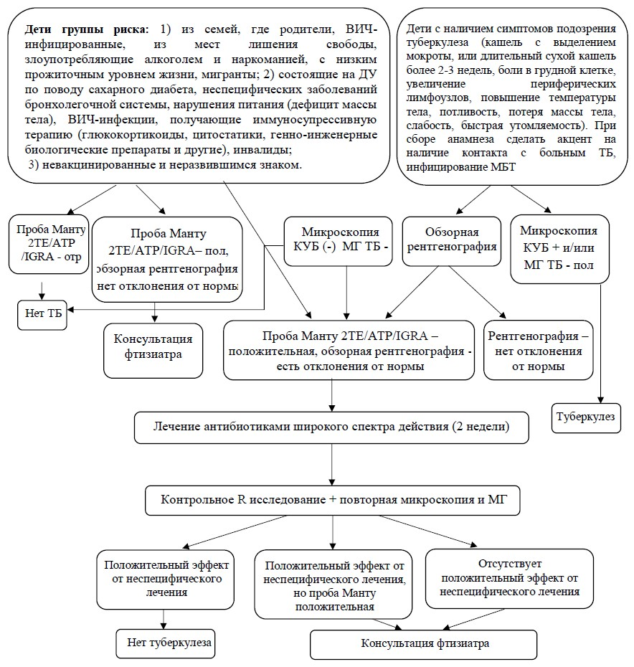

Приложение 2
к Стандарту организации оказания
медицинской помощи при туберкулезе
Алгоритм диагностики внелегочного туберкулеза специалистами организаций здравоохранения, оказывающих амбулаторно-поликлиническую помощь
1. Алгоритм диагностики туберкулезного менингита

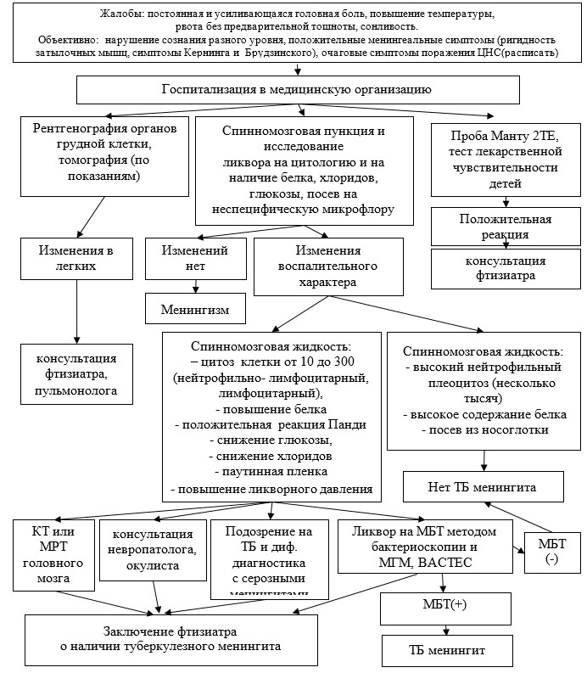

2. Алгоритм диагностики туберкулеза костей и суставов

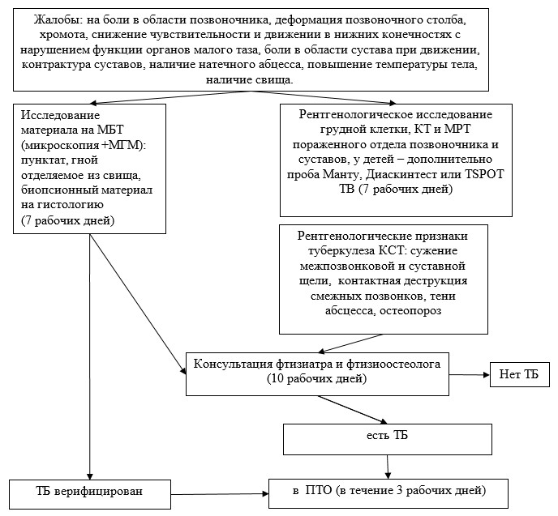

3. Алгоритм диагностики туберкулезного плеврита

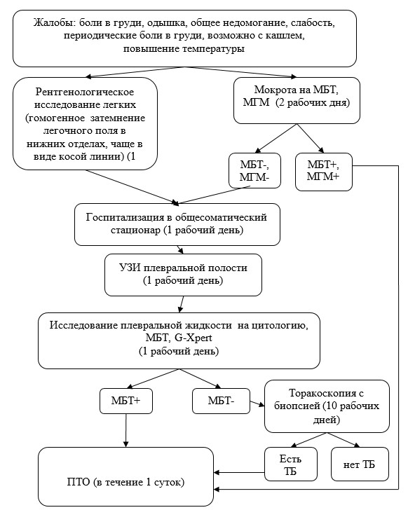

4. Алгоритм диагностики туберкулеза органов мочеполовой системы

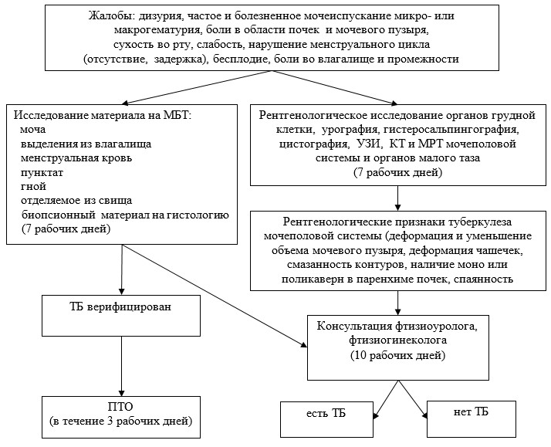

5. Алгоритм диагностики туберкулеза периферических лимфатических узлов

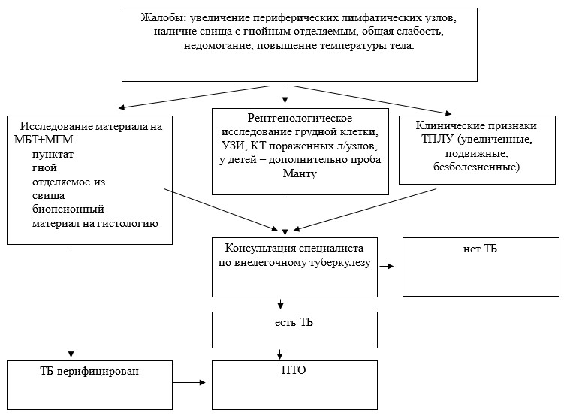

6. Алгоритм диагностики туберкулеза глаз

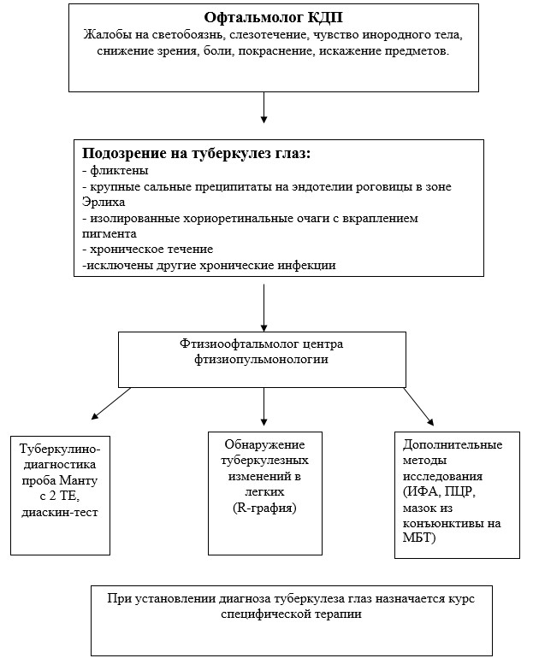

Приложение 3
к Стандарту организации оказания
медицинской помощи при туберкулезе
Коды Международной статистической классификации болезней и проблем, связанных со здоровьем (МКБ - 10)
№ | Код основного диагноза по МКБ-10 | Код уточняющего диагноза по МКБ-10 | Наименование нозологии МКБ 10
1. | Z92.5 | A15.0 | Туберкулез легких, подтвержденный бактериоскопически с наличием или отсутствием роста культуры
2. | Z92.5 | A15.1 | Туберкулез легких, подтвержденный только ростом культуры  Состояния, перечисленные в рубрике A15.0, подтвержденные только ростом культуры
3. | Z92.5 | A15.2 | Туберкулез легких, подтвержденный гистологически  Состояния, перечисленные в рубрике A15.0, подтвержденные гистологически
4. | Z92.5 | A15.3 | Туберкулез легких, подтвержденный неуточненными методами  Состояния, перечисленные в рубрике A15.0, подтвержденные, но без уточнения бактериологически или гистологически
5. | Z92.5 | A15.4 | Туберкулез внутригрудных лимфатических узлов, подтвержденный бактериологически и гистологически
6. | Z92.5 | A15.5 | Туберкулез гортани, трахеи и бронхов, подтвержденный бактериологически и гистологически
7. | Z92.5 | A15.6 | Туберкулезный плеврит, подтвержденный бактериологически и гистологически
8. | Z92.5 | A15.7 | Первичный туберкулез органов дыхания, подтвержденный бактериологически и гистологически
9. | Z92.5 | A15.8 | Туберкулез других органов дыхания, подтвержденный бактериологически и гистологически
10. | Z92.5 | A15.9 | Туберкулез органов дыхания неуточненной локализации, подтвержденный бактериологически и гистологически
11. | Z92.5 | A16.0 | Туберкулез легких при отрицательных результатах бактериологических и гистологических исследований
12. | Z92.5 | A16.1 | Туберкулез легких без проведения бактериологического и гистологического исследований. Состояния, перечисленные в рубрике A16.0 без проведения бактериологического и гистологического исследования
13. | Z92.5 | A16.2 | Туберкулез легких без упоминания о бактериологическом или гистологическом подтверждении
14. | Z92.5 | A16.3 | Туберкулез внутригрудных лимфатических узлов без упоминания о бактериологическом или гистологическом подтверждении
15. | Z92.5 | A16.4 | Туберкулез гортани, трахеи и бронхов без упоминания о бактериологическом или гистологическом подтверждении
16. | Z92.5 | A16.5 | Туберкулезный плеврит без упоминания о бактериологическом или гистологическом подтверждении
17. | Z92.5 | A16.7 | Первичный туберкулез органов дыхания без упоминания о бактериологическом или гистологическом подтверждении
18. | Z92.5 | A16.8 | Туберкулез других органов дыхания без упоминания о бактериологическом или гистологическом подтверждении
19. | Z92.5 | A16.9 | Туберкулез органов дыхания неуточненной локализации без упоминания о бактериологическом или гистологическом подтверждении
20. | Z92.5 | A17.0 | Туберкулезный менингит
21. | Z92.5 | A17.1 | Менингеальная туберкулема
22. | Z92.5 | A17.8 | Туберкулез нервной системы других локализаций
23. | Z92.5 | A17.9 | Туберкулез нервной системы неуточненный
24. | Z92.5 | A18.0 | Туберкулез костей и суставов
25. | Z92.5 | A18.1 | Туберкулез мочеполовых органов
26. | Z92.5 | A18.2 | Туберкулезная периферическая лимфаденопатия
27. | Z92.5 | A18.3 | Туберкулез кишечника, брюшины и брыжеечных лимфатических узлов
28. | Z92.5 | A18.4 | Туберкулез кожи и подкожной клетчатки
29. | Z92.5 | A18.5 | Туберкулез глаза
30. | Z92.5 | A18.6 | Туберкулез уха
31. | Z92.5 | A18.7 | Туберкулез надпочечников
32. | Z92.5 | A18.8 | Туберкулез других уточненных органов
33. | Z92.5 | A19.0 | Острый милиарный туберкулез одной уточненной локализации
34. | Z92.5 | A19.1 | Острый милиарный туберкулез множественной локализации
35. | Z92.5 | A19.2 | Острый милиарный туберкулез неуточненной локализации
36. | Z92.5 | A19.8 | Другие формы милиарного туберкулеза
37. | Z92.5 | A19.9 | Милиарный туберкулез неуточненной локализации
38. | Z92.5 | B90.0 | Отдаленные последствия туберкулеза центральной нервной системы
39. | Z92.5 | B90.1 | Отдаленные последствия туберкулеза мочеполовых органов
40. | Z92.5 | B90.2 | Отдаленные последствия туберкулеза костей и суставов
41. | Z92.5 | B90.8 | Отдаленные последствия туберкулеза других уточненных органов
42. | Z92.5 | B90.9 | Отдаленные последствия туберкулеза органов дыхания и неуточненного туберкулеза
Приложение 4
к Стандарту организации оказания
медицинской помощи при туберкулезе
Лечение осложнений на прививку против туберкулеза
Лечение побочных реакций на прививку против туберкулеза проводится противотуберкулезными препаратами первого ряда за исключением пиразинамида, к которому микобактерии M. Bovis полностью резистентны. В некоторых случаях для лечения поствакцинальных осложнений требуется хирургическое вмешательство. Лечение поствакцинальных осложнений у детей с ВИЧ–инфекцией и в других случаях сниженного иммунитета требует вмешательства других специалистов (инфекциониста, иммунолога).
Лечение поствакцинальных осложнений на прививку против туберкулеза в зависимости от локализации и по решению ЦВКК проводится в амбулаторных, стационарозамещающих или стационарных условиях.
1. Лечение поствакцинальных лимфаденитов
При поствакцинальных лимфаденитах после прививки против туберкулеза назначаются:
1) в фазе инфильтрации (срок лечения – 2-4 месяца индивидуально с учетом динамики) назначаются:
- изониазид (10-15 мг/кг), 1 раз в день внутрь;
- местно – аппликации рифампицина (450 мг) и 10% или 20% раствора димексида (10 мл или 20 мл димексида и 90 мл или 80 мл дистиллированной воды), 2 раза в день в течение 1 месяца;
- при отсутствии положительной динамики и тенденции к увеличению лимфатического узла допускается назначение этамбутола (15-25 мг/кг) и витамина А внутрь (до 1 года – 1 капля масляного раствора через день, 1-7лет – 1 капля ежедневно), старше 7 лет – аевит в возрастной дозировке;
2) в фазе казеозного некроза (срок лечения – 2-4 месяца индивидуально с учетом динамики):
- изониазид (10-15 мг/кг) и этамбутол (15-25 мг/кг) 1 раз в день с витамином А внутрь (до 1 года – 1 капля масляного раствора через день, 1-7лет – 1 капля ежедневно), старше 7 лет – аевит в возрастной дозировке;
- местно – пункция лимфоузла 1-2 раза в неделю, курс 5-6 пункций с учетом динамики;
- хирургическое лечение: удаление лимфоузла с капсулой – при отсутствии положительной динамики в течение 1 месяца лечения или увеличения лимфоузла до 5 см и более, при наличии незаживающих свищей;
- после хирургического удаления продолжается прием изониазида внутрь и местно – аппликации 10% или 20% димексида с рифампицином в течение 1 месяца;
3) в фазе кальцинации – при размере лимфатического узла 10 мм и более – хирургическое удаление по показаниям.
2. Лечение поствакцинальных подкожных холодных абсцессов.
Назначаются:
- изониазид (10-15 мг/кг), 1 раз в день в течение 2-4 месяцев;
- местно – аппликации рифампицина и 10% или 20% раствора димексида 2 раза в день в течение 1 месяца;
- при появлении флюктуации – отсасывание шприцем казеозных масс с интервалом в 2-3 дня 5-6 раз с учетом динамики;
- при отсутствии положительной динамики (рассасывание) – хирургическое удаление путем вылущивания абсцесса вместе с капсулой, с последующей химиотерапией изониазидом в течение 1 месяца.
3. Лечение поверхностной язвы.
Местно применяются присыпки порошка изониазида. Для профилактики вторичной неспецифической инфекции края обрабатываются антибактериальными мазями.
4. Лечение поражений костной системы (оститы).
Тактика лечения оститов после прививки против туберкулеза определяется с учетом локализации и распространенности поражения костной ткани. В основном лечение консервативное, при неэффективности которого применяется хирургическое лечение. В ряде случаев начале проводится хирургическое вмешательство с целью диагностики, затем продолжается консервативная терапия тремя противотуберкулезными препаратами первого ряда: изониазид (10-15 мг/кг) + рифампицин (10-20 мг/кг) + этамбутол (15-25 мг/кг),
Длительность лечения оститов зависит от динамики и скорости заживления воспалительного процесса и составляет 9-12 месяцев.
5. Лечение келоидных рубцов
Лечению подлежат крупные келоиды размерами более 1 см и при тенденции их к росту. Лечение проводится местно путем:
1) обкалывания 1,0 мл 0,5% раствора гидрокортизоновой эмульсии с 1,0 мл 2% раствора лидокаина 1 раз в неделю туберкулиновыми шприцами в 5-6 местах в толщу келоида после предварительной обработки поверхности келоида и окружающей кожи спиртом и йодом. Курс лечения – 5-10 обкалываний;
2) если проведенный курс лечения не эффективен, то рекомендуется обкалывание гидрокортизоновой эмульсией (1 мл) чередуя с обкалыванием келоида лидазой в дозе 32 ЕД детям в возрасте 1-12 лет и 64 ЕД старше – 12 лет. Всего – 10 обкалываний с интервалом 1 неделя;
3) если проведенные 2 курса неэффективные и продолжается рост келоида, то рекомендуется проводить 3 курс местного лечения, путем обкалывания лидазы в одном шприце с гидрокортизоновой эмульсией в 1, 4, 7, 10 дни. Всего – 10 обкалываний.
Интервал между курсами лечения 1 месяц.
Эффективность проведенного лечения заключается в остановке роста келоида, размягчения и изменения цвета от багрово-красного до интенсивности цвета окружающей кожи.
Хирургическое лечение келоидов противопоказано.
В период лечения поствакцинальных осложнений проведение других профилактических прививок противопоказано, за исключением особых эпидемиологических случаев.
Лечение генерализованного осложнения на прививку против туберкулеза (диссеминированная БЦЖ-инфекция), развившегося на фоне первичного или вторичного иммунодефицита требует индивидуального подбора противотуберкулезных препаратов, с включением в схему противотуберкулезных препаратов первого ряда без пиразинамида и второго ряда в комплексе с заместительной терапией, назначенной иммунологом по поводу иммунодефицита.
Приложение 5
к Стандарту организации оказания
медицинской помощи при туберкулезе
Коды Международной статистической классификации болезней и проблем, связанных со здоровьем (МКБ - 10) для проведения профилактического лечения латентной туберкулезной инфекции (ЛТИ) и лечения осложнений БЦЖ
№ | Код основного диагноза по МКБ-10 | Код уточняющего диагноза по МКБ-10 | Наименование нозологии МКБ 10
1. | Z92.5 | R76.1 | Аномальная реакция на туберкулиновую пробу  Анормальные результаты реакции Манту
2. | Z92.5 | Y58.0 | Лекарственные средства, медикаменты и биологические вещества, являющиеся причиной неблагоприятных реакций при терапевтическом применении (Y40-Y59)  Вакцина БЦЖ
3. | Z92.5 | Z20.1 | Контакт с больным и возможность заражения туберкулезом

© 2012. РГП на ПХВ «Институт законодательства и правовой информации Республики Казахстан» Министерства юстиции Республики Казахстан

